Муниципальное бюджетное общеобразовательное учреждение
«Средняя общеобразовательная школа №1» пгт. Нижний Одес
муниципальный район «Сосногорск» Республики Коми

Учебно-исследовательская работа
Её величество БУМАГА

Направление: естественнонаучное.

Работу выполнил: Карапиш Никита Витальевич
3 а класс

Научный руководитель: Устилко В. И.,
учитель начальных классов
п. Нижний Одес
2018 год
ОГЛАВЛЕНИЕ
Введение……………………...…………………………………………………....3
Глава 1.Изобретение бумаги………. ……………….…………………………...4
1.1. На чём писали раньше..……………………..…………………….……….…4
1.2. Великое изобретение. …………………………………………………..…....4
1.3. Появление бумаги в России. …………………..….…………………….….. 5
Глава 2.Бумага в наше время………………………….………………………….7
2.1. Современная технология изобретения бумаги.……………………..…...…7
2.2. Какая бывает бумага………………………………………………………....7
2.3. Свойства бумаги……………………………………………………………...8
Глава 3.Изготовление бумаги в домашних условиях………………………....11
3.1. Анкетирование учащихся 3а класса……………………………..…….…..11
3.2. Получение бумаги в домашних условиях………………….………….…..11
3.3.Практическая значимость эксперимента……………...……………………12
3.4. Интересные факты про бумагу……………………………………………..13
Заключение…………………………………..………………………………...…14
Список литературы…………...…………………………………………...…......15
Приложение 1. Фотография. Папирус. Пергамент. Береста.…………...…….16
Приложение 2. Иллюстрация. Изготовление бумаги в древнем Китае...……17
Приложение 3. Таблица «Изготовление бумаги на бумагоделательной машине». ………………………………………..………………………………..18
Приложение 4. Фотография Сыктывкарского ЛПК. 80 годы…………..…….19
Приложение 5. Фотография Сыктывкарского ЛПК. Современная бумагоделательная машина…………………………………………….……...19
Приложение 6. Таблица «Лаборатория любознательных ребят. Практическая работа «Свойства бумаги»……………………………………………………..20
Приложение 7. Диаграмма «Результаты анкетирования учащихся 3а класса»……………………………………………………………………………22
Приложение 8. Таблица «Изготовление бумаги в домашних условиях»…....23
Приложение 9.Эксперимент «Складывание бумаги пополам»…………........25
ВВЕДЕНИЕ
Вокруг нас миллионы обычных предметов, и каждый из них имеет свою историю. Порой самые обычные вещи таят в себе столько интересного и удивительного, но мы не замечаем этого. Однажды я встретил в книге такую загадку: «Она прибыла к нам из Китая долгим медленным путём со скоростью 100 километров в сто лет. В 650 году её видели в Самарканде, в 800 году – в Багдаде, в 1100 – в Каире, она прошла по берегу Африки и переплыла Средиземное море в Европу. Наконец-то!» [3] Долго думал я над этой загадкой. Ответ оказался прост - это- бумага. Мне стало интересно, почему путь бумаги оказался таким длинным, как ещё используют бумагу, кто её изобрёл, и когда это произошло, как выглядела первая бумага. Чтобы ответить на все эти вопросы, я решил провести исследовательскую работу.
Актуальность работы: мне мало что известно о бумаге.
Объект исследования: бумага.
Предмет исследования: история изобретения и развития бумаги, виды и свойства бумаги. Продолжительность исследования - сентябрь-ноябрь 2017 года.
Цель работы: изучить процесс получения бумаги.
Задачи:
- узнать об изобретении бумаги;
- выяснить в каких сферах деятельности применяется бумага;
- изучить свойства бумаги;
- получить бумагу опытным путём в домашних условиях;
- найти интересные и необычные факты про бумагу.
Гипотеза: Предположим, что бумагу можно изготовить в домашних условиях.
Методы исследования:
- изучение и анализ научной литературы;
- анализ, классификация; обобщение;
- анкетирование;
- выполнение практической работы.
Глава 1. Изобретение бумаги
1.1. На чём писали раньше.
Человек изобрёл материал для письма задолго до того, как появилась бумага. Древние египтяне около 4000 лет назад брали стебли папируса, снимали кожицу и распрямляли её. Потом полоски клали крест-накрест и спрессовывали так, чтобы они склеивались. Высушенный лист папируса представлял собой хороший материал для письма. Но это была ещё не бумага (приложение 1).
Однако у папируса появился соперник- пергамент. Это выделанная шкура животного, на которой можно было писать Сырую шкуру – козью, телячью или овечью – вымачивали сначала в воде, чтобы сделать ее помягче. Потом соскабливали ножом мясо и клали шкуру в воду с золой. После такой обработки шерсть легко снималась ножом. Готовую шкуру натирали мелом и выглаживали пемзой. Получалась тонкая желтоватая кожа, одинаково чистая и гладкая с обеих сторон [2].
В качестве материала для письма ученики княжеских и семейных училищ в России использовали церы. Церы — это небольшие деревянные дощечки, размером с обычную школьную тетрадь, с выпуклой каймой, заполненные вровень с ней воском. На церах, как на современной классной доске, можно было выцарапывать небольшие тексты. Затем стирать их и писать что-нибудь снова[7].
Самым популярным и доступным материалом в России была береста.
1.2 Изобретение бумаги и распространение её по миру.
Бумагу изобрёл в Китае примерно в 105 году человек по имени Цай Лунь. Он нашёл способ делать бумагу из волокнистой внутренней части коры тутового дерева. Бумага состоит из миллионов тоненьких волокон. Эти волокна - целлюлоза, вещество, получаемое из клетчатки различных растений (приложение 2).
Торговцы из Китая путешествовали далеко на север и на запад, и пришли в город Самарканд. Там арабы переняли их секрет и привезли его в Испанию. Оттуда искусство делать бумагу разошлись по всему миру, достигло Европы и пришло в Англию [2].
В 10 веке в Корее король послал в северные провинции 400 кусков толстой бумаги, чтобы люди могли сшить себе одежду для холодной зимы[4].
Из бумаги в то время делали даже лёгкие доспехи, почти не уступающие по прочности металлическим.
Одним из важных событий стал станок, позволяющий делать длинные и очень тонкие листы бумаги. Его изобрели во Франции в конце 18 века. Производили бумагу из тряпья. Однако его было мало, стоило оно очень дорого. По деревням разъезжали тряпичники, которые скупали ненужное тряпьё у жителей. Позже тряпьё заменили на солому ржи и пшеницы. Но вскоре её вытеснила древесная масса и целлюлоза.
1.3. Появление бумаги в России
На Руси до 16 века писали на завезённой из Италии фряжской, а также французской бумаге, поскольку бумагу в это время ещё не производили. Сохранившаяся до наших дней Ипатьевская летопись (15 век), написанная на французской бумаге, является одной из самых древних. На французской бумаге написан Лицевой летописный свод Ивана Грозного, который датируется 16-м веком, также на ней в 1564 году была напечатана первая книга «Апостол», автором которой является Иван Фёдоров. Начиная с 16-го и заканчивая первой половиной 17-го века, большим спросом пользовалась немецкая и польская бумага, затем вплоть до 18-го века популярной была голландская[4] .
История производства бумаги в России берёт начало во времена царствования на Руси Ивана Грозного (16 век). В этот период под Москвой появилась первая русская бумажная мельница, но существование её было недолгим. Вторая бумажная мельница начала работать на Украине. Она была построена при типографии Киево-Печерской лавры и предназначалась для её обслуживания. Первая бумагоделательная машина в России была изготовлена русскими мастерами на Петербургском литейном заводе и в 1916 году пущена в работу на Петергофской бумажной фабрике.
Вывод: До изобретения бумаги человек использовал разные материалы для письма. Однако с изобретением бумаги вопрос с наилучшим материалом для письма был решён. Бумага обладает необходимыми свойствами для письма из всех известных материалов.

Глава 2. Бумага в наше время.
2.1. Современная технология изготовления бумаги.
На бумажную фабрику привозят брёвна – в основном сосновые и еловые. Машины сдирают с них кору, измельчают в щепки. Щепки сортируют по размеру на специальных ситах. Эту массу просеивают и промывают, очищают от грязи и отправляют в варку. Варят дерево в специальных машинах. Очищенная и разваренная древесина отбеливается, чтобы напечатанные или написанные на ней знаки были лучше видны.
Затем её взбивают в специальной машине и смешивают с водой, превращая в однородную массу. Для получения качественной бумаги добавляют крахмал, глину и другой материал.
Бумажная масса попадает в специальную машину, в которой вода уходит через сито, а влажная масса проходит под круглым валиком. Он приглаживает её, разравнивает и превращает в гладкий лист. Он проходит под множеством других разглаживающих валиков, которые выжимают из него воду и делают бумагу плотной и гладкой.
Далее листы сушат и сворачивают в большие рулоны. Вот теперь это уже настоящая бумага. Рулоны подравнивают, придавая им нужную ширину.
Потом эти рулоны отправляют в типографию или режут на листы. И вот уже из этих листов сшивают тетради, печатают книги, газеты [1].
Таким способом производят бумагу на бумажных фабриках (приложение 3).
В Республике Коми находится одно из крупнейших предприятий по изготовлению бумаги – Сыктывкарский лесопромышленный комплекс. (Монди). Его строительство началось в 1963 году, в 1970 году была выпущена первая картоноделательная машина (приложение 4).
Сейчас это одно из крупнейших предприятий по производству бумаги в Северо-Западном регионе нашей страны (приложение 5). Надеюсь, что когда-нибудь мне удастся там побывать.
2.2. Какая бывает бумага.
Бумажная продукция делится по способу своего применения:
- для печати;
- картон и упаковочная;
- техническая;
- санитарно-гигиеническая.
В офисах и производстве используются следующие виды бумаги:
- офсетная – самого высокого качества, применяется в производстве журналов, книг;
- газетная – из такой продукции выпускаются газеты, в ней содержатся примеси древесных волокон;
- офисная – имеет хорошее качество и значительную устойчивость к повреждениям механического характера. По этим причинам может долго храниться;
- с защитой – бумага, с водяными знаками или другими защитными свойствами. Используется для оформления документов, требующих защиту информации, которая на ней записана. Бумага имеет специальные водяные знаки. Используют её для изготовления денежных знаков, выпуска облигаций и ценных бумаг;
- дизайнерская – бумага для визиток, скрапбукинга;
- упаковочная – используется для упаковки товаров;
- самокопирующаяся – такая бумага состоит из нескольких слоёв. При печати или письме на верхнем слое, написанное дублируется на следующих слоях благодаря специальному покрытию, нанесённому на нее. Пример такой бумаги можно увидеть в кассовых аппаратах;
- самоклеящаяся – состоит из двух слоёв – защитного, а второй слой покрыт специальным клейким составом. Используется для производства стикеров, этикеток, наклеек [6].
2.3. Свойства бумаги.
Свойства бумаги определяют ее внешний вид, качество и предназначение.
Гладкость. На примере разных листов писчей, газетной, оберточной бумаги м увидеть, что она в основном гладкая. Гладкость характеризует состояние поверхности бумаги и важна для писчих видов бумаги, для печатных бумаг, а также при склейке бумаги.
Прозрачность бумаги характеризует степень однородности ее структуры. В результате опыта я взяла два листа бумаги: плотный и тонкий, наложила на картинку и увидела, что тонкая бумага просвечивает картинку, а второй нет. Свойство тонкой бумаги – просвечиваемость. Используется в технологическом производстве, медицине.
Пористость непосредственно влияет на впитывающую способность бумаги, то есть на ее способность воспринимать печатную краску. На лист бумаги мы капнули краски, она впиталась. Бумага впитывает печатную краску благодаря её пористости.
Растяжимость. Удлинение бумаги до разрыва, или ее растяжимость, характеризует способность бумаги растягиваться. Берем лист мягкой бумаги (салфетки) и пробуем растянуть её, бумага медленно чуть тянется. Бумага растягивается. Это свойство особенно важно для упаковочной бумаги, мешочной бумаги и картона.
Мягкость бумаги связана с ее структурой, то есть с ее плотностью и
пористостью. Листок бумаги пробуем скатать (смять) в комочек, бумага легко поддается. Бумага мягкая, мягкость зависит от ее плотности.
Влагопрочность или прочность во влажном состоянии, — важное свойство бумаги. Бумагу мы опустили в воду и слегка придавливаем, заметно, бумага намокает, но форму при этом не теряет. Чем прочнее бумага до увлажнения, тем она меньше теряет свою форму после увлажнения.
Горение. Бумага хорошо горит. От сгораемой бумаги остается пепел, зола. Бумага отличается высокой воспламеняемостью и очень хорошо горит. Пепел, зола широко используются для удобрения.
В нашем классе традиционно проходит «Лаборатория любознательных ребят», недавно мы изучили свойства бумаги во время выполнения практической работы. (Приложение 6). У нас получилось определить все указанные свойства бумаги.
Вывод: Изучив свойства бумаги, я сделал вывод: бумага – ценный материал для человека. Все изученные свойства бумаги необходимы человеку во многих отраслях промышленности, медицине, а также в быту.

Глава 3. Изготовление бумаги в домашних условиях.
3.1.Анкетирование учащихся 2а класса.
Перед началом проведения эксперимента мы решили выяснить, что мои одноклассники знают о бумаге. Для этого проведено анкетирование по следующим вопросам:
  - На чём люди писали раньше?
  - Из чего делают бумагу в наше время?
  - Знаешь ли ты, где изобрели бумагу?
  - Есть ли у тебя дома бумажные отходы?
  - Знаешь ли ты, куда можно сдать бумажные отходы?
  - Как ты думаешь, можно ли приготовить бумагу в домашних условиях?
В результате анкетирования выяснилось следующее: дети знают, что раньше материалом для письма служили камень, береста, пергамент, папирус. На вопрос о том, из чего делают бумагу, учащиеся нашего класса ответили - древесина или старая бумага. Правильный ответ на третий вопрос не смог дать ни один человек. Об этом я расскажу на классном часе. Бумажные отходы имеются в каждой семье. Чаще всего – это старые газеты или журналы. О том, можно ли сдать бумагу на вторичную переработку, мои одноклассники знают мало. Но все ученики уверены, что бумагу можно получить в домашних условиях (Приложение 7).
3.2. Получение бумаги в домашних условиях.
Изучив этапы производства бумаги, я решил попробовать изготовить бумагу дома. (Приложение 8).
Цель эксперимента: доказать, что бумагу можно изготовить самостоятельно.
Для этого мы нарвали бумагу на мелкие части, залили водой в глубокой посуде. Затем добавили клей ПВА и крахмал. Далее мне понадобился блендер, чтобы смешать всё это в однородную массу. Потом мы выложили получившийся продукт в поддон на сетку (мы взяли сетку от мозаики). Это сделано для того, чтобы вода стекала через отверстия. Самый длительный этап – просушивание бумаги. Сверху мы уложили слой марли (для впитывания влаги). Затем я просушил верхний слой феном. А далее - мы поставили получившееся изделие на батарею центрального отопления. С каким нетерпением и волнением мы ждали окончания эксперимента. У нас всё получилось! Эксперимент удался. Процесс изготовления бумаги оказался очень интересным и результативным.
Свой образец я продемонстрировал одноклассникам. Кроме этого, мне захотелось использовать мой образец в качестве основы для рисунка.
Вывод: Гипотеза подтвердилась, бумагу действительно можно сделать в домашних условиях, но она заметно уступает по своим качествам фабричной. Хотя у «домашней» бумаги есть и свои преимущества, она эксклюзивна, т.е. на всей планете нет второго такого листа. Из неё получаются очень красивые поделки, такую бумагу можно сделать любого цвета, и даже разноцветную, либо с узорами. На моей бумаге получился замечательный рисунок.
3.3 Практическая значимость эксперимента.
На производство 60кг бумаги уходит одно дерево. Каждый год вырубается 125 миллионов деревьев. Мы задумались о том, что же будет дальше с нашей планетой? И первым делом захочется остановить или хотя бы сократить вырубку лесов! Ведь леса – это еще и «легкие» планеты! [6]
Потребление бумаги растет, сбором макулатуры, которая используется как вторичное сырье, В России мало кто занимается, поэтому есть реальная необходимость не только обозначить эту проблему, а решать ее незамедлительно.
Мой эксперимент оказался удачным. Но какова его практическая ценность? Куда можно применить полученные образцы бумаги? В первую очередь, это- изготовление поделок на уроках технологии. На уроках изобразительного искусства можно изготовить интересные рисунки на такой бумаге. И это - большая экономия. В нашем классе 29 человек. Если на один урок технологии или изобразительного искусства взять самодельную бумагу, мы сэкономим 58 листов бумаги. А это здорово! Значит, мой эксперимент имеет практическое значение. Я посоветовал моим одноклассникам попробовать сделать самим бумаги. Посмотрим, что из этого получится.
В ходе данного исследования были сделаны следующие выводы: бумага прошла длинный путь перед тем, как занять главное место в качестве материала для письма. Для её изготовления требуется много затрат. У меня получилось сделать образец бумаги в домашних условиях, этот процесс оказался очень интересным. Моё исследование имеет практическое значение, потому что полученную бумагу можно использовать вторично.
3.4. Интересные факты про бумагу.
Екатерина II 240 лет назад подумала и решила, что бумагу можно использовать в денежных отношениях. Именно тогда, по указу императрицы появились первые бумажные деньги.
До 18 столетия читать написанное на бумаге было не только неудобно, но и вредно для зрения, ведь бумажные листы имели неприятный серо-коричневый цвет. Ситуация изменилась только с изобретением хлора.
Чем больше жителей страны проживают в крупных городах и чем мощнее развита ее промышленность, тем большее количество бумаги потребляет население. Самыми «бумажными» государствами сегодня считаются Япония, США, Китай, Швеция, Финляндия и Канада. Бумажная промышленность этих стран работает в основном на производство упаковки и на нужды печатных СМИ. Для сравнения: финны потребляют на человека в год 1 кг 400 г бумаги, афганцы – только 100 граммов. Россиянин выглядит скромнее европейца, но расточительнее африканца-25 кг бумаги в год[5].
Если вторично переработать тонну бумаги, можно сэкономить 17 взрослых деревьев, 26 тысяч литров воды, три кубометра плодоносной земли.
Предел складывания бумаги — феномен, суть которого состоит в том, что лист обычной бумаги размера А4 можно сложить пополам не более 7 раз. Он происходит из-за быстроты роста показательной функции [7].Мы попробовали выполнить этот эксперимент. Рекорд-7 раз. (приложение 9).
ЗАКЛЮЧЕНИЕ
Бумага – ценный материал для человека. Все изученные свойства бумаги необходимы человеку во многих отраслях промышленности, медицине, а также в быту. Можно ли заменить бумагу? Сейчас огромные библиотеки помещаются на нескольких дисках компьютера. Но компьютеры есть ещё не везде, и работают только от электрической сети. Значит, без бумаги современному человеку не обойтись.
Из исследования свойств бумаги и истории её происхождения можно сделать такой вывод: в результате проделанной работы я познакомился с технологией производства бумаги. У нас получилось изготовить её дома. Значит, гипотеза о возможности получения бумаги в домашних условиях подтвердилась. Такую бумагу выгодно использовать, не требует денежных затрат. Бумагу вторичной переработки почти всегда можно использовать в тех же целях, что и новую бумагу. Это позволит сэкономить семейный бюджет и природные ресурсы.
В будущем я планирую организовать сбор макулатуры (бумажных отходов) и продолжить работу над данной темой. Чтобы иметь на столе красивые учебники, тетради, интересные книги, журналы и другие предметы из бумаги, необходимо экономить ее, ведь для производства одной тонны бумаги требуется 17 деревьев. Экономия бумаги напрямую связана с сохранением наших лесов, красивых деревьев. Давайте будем бережны и экономны с бумагой!

Список литературы:
- Детская школьная академия. №5, 2008 г.
- Ликум А. Всё обо всём. Популярная энциклопедия для детей. Т. 1. ТКО АСТ. Москва. 1994 г. 511 с.
- Ликум А. Всё обо всём. Популярная энциклопедия для детей. Т. 4. ТКО АСТ. Москва. 1994 г. 479 с.
- Читайка и его друг Совёнок №9, 2007 г.
- hobby-books.blogspot.com
- https://kvn201.com.ua/bymaga.htm
- https://ru.wikipedia.org/wiki/

Приложение 1. Фотографии. Папирус
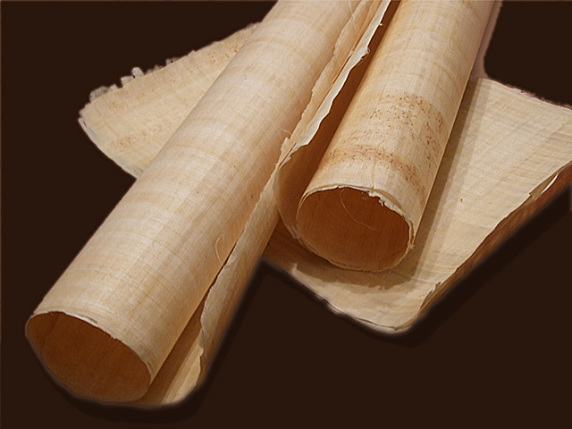

Пергамент.
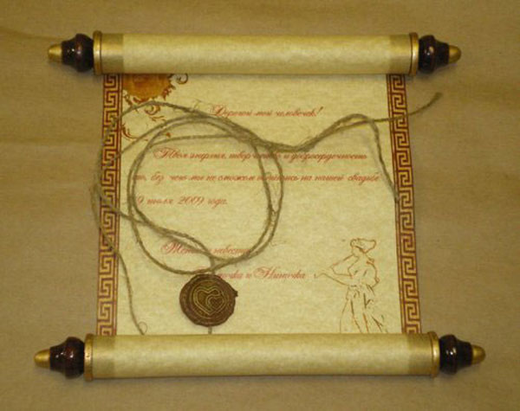

Береста.
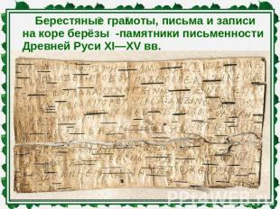

Приложение 2.Иллюстрация «Изготовление бумаги в древнем Китае».
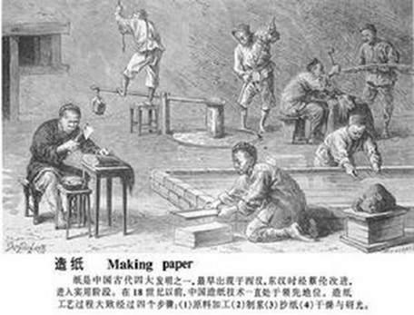

Приложение 3. Таблица «Изготовление бумаги на бумагоделательной машине».
№ этапа | Вид работы | Иллюстрация
Этап №1. | Механическая очистка и размол древесины | 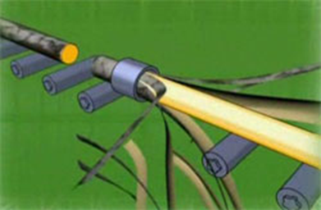
Этап №2. | Приготовление бумажной массы | 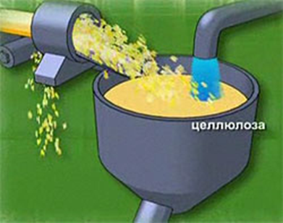
Этап №3. | Наполнение бумажной массы | 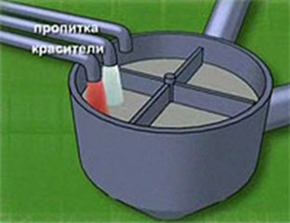
Этап №4. | Изготовление бумажных листов. | 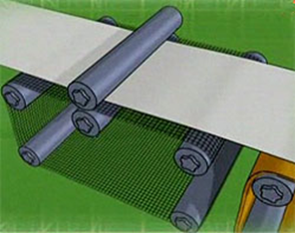

Приложение 4. Фотография Сыктывкарского ЛПК. 80 годы.
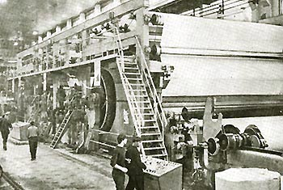

Приложение 5. Фотография Сыктывкарского ЛПК. Современная бумагоделательная машина.
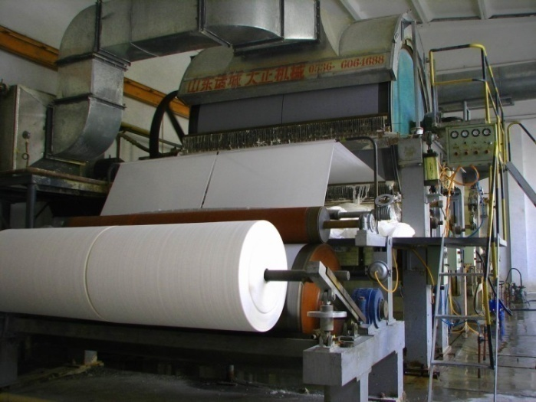

Приложение 6 . Таблица. «Лаборатория любознательных ребят. Практическая работа «Свойства бумаги»
№ п/п | Свойство | Описание | Фотоиллюстрация
1. | Гладкость бумаги | Гладкость важна для писчей и печатной видов бумаги.  Бумага гладкая.
2 | Прозрачность бумаги. | Накладываем разные  виды бумаги на яркий рисунок.  Просвечиваем фонариком через разные виды бумаги.  Свойство тонкой бумаги – просвечиваемость. | 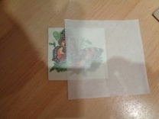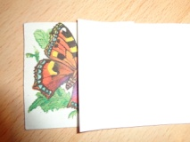  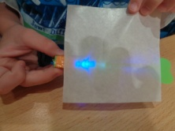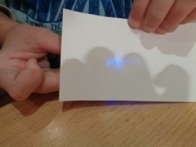
3 | Прочность бумаги. | Накладываем небольшой груз сначала на тонкий лист бумаги. Бумага прогнулась  Делаем бумагу прочнее- складываем её «гармошкой». Лист не прогибается. Этот приём используется при изготовлении упаковочных коробок. | 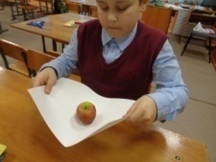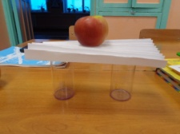
4 | Пористость. | Бумага впитывает краску  благодаря порам. Мягкая бумага впитывает больше краски. | 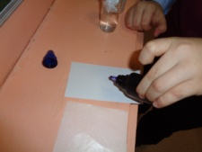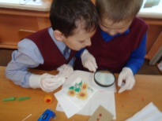
5 | Растяжимость | Тонкая бумага хорошо  растягивается.
6 | Мягкость бумаги. | Бумага хорошо мнётся.  Чем толще бумага, тем больше  «ком» получается. | 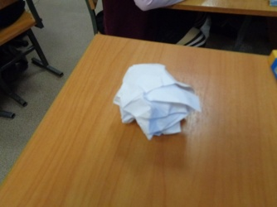
7 | Сгибание. | Бумага хорошо сгибается. | 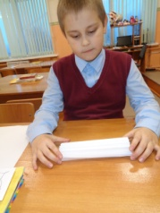
8 | Влагостойкость | Бумага прочная при намокании.  Ещё я провёл такой опыт:  Поместил мятый лист бумаги в стакане с обычной водой и  в стакане с мыльной водой. В стакане с обычной водой лист остался лежать на поверхности  воды. А в мыльной воде лист  сразу развернулся. Это  происходит благодаря натяжению воды, которое мы будем проходить в  старших классах на уроках физики и и химии. | 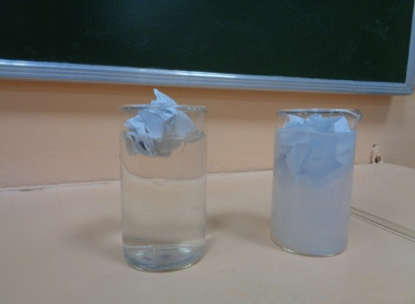
9 | Горючесть | Бумага горит. После  сгорания остаётся зола,  которая прекрасно используется в  качестве удобрения для растений..

Приложение 7. Диаграмма «Результаты анкетирования учащихся 3а класса»

Приложение 8.Таблица «Изготовление бумаги в домашних условиях».
№ п/п | Последовательность действий | Фотоиллюстрация
1 | Подготовка необходимых предметов. | 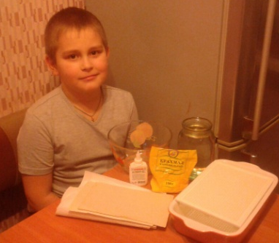
2 | Рвём бумагу на мелкие части. | 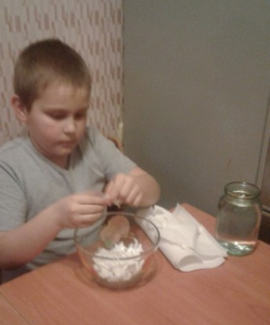
3 | Заливаем водой. | 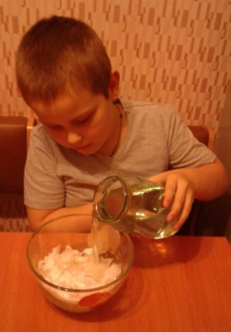
4. | Добавляем клей ПВА. | 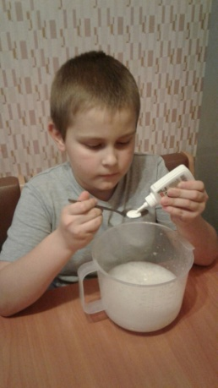
5 | Добавляем крахмал. | 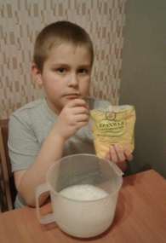
6 | Выливаем полученную массу на сетку от мозаики. | 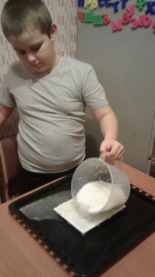
7. | Накрываем марлей, чтобы быстрее высохло. | 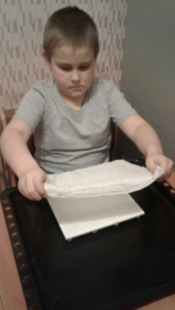
8 | Сушим феном. | 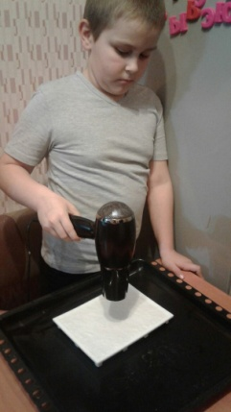
10. | После просушки получился такой лист бумаги. | 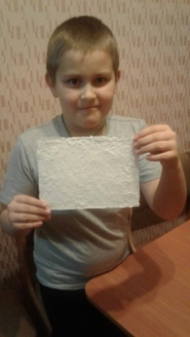
11. | А ещё на бумаге получилось сделать рисунок. | 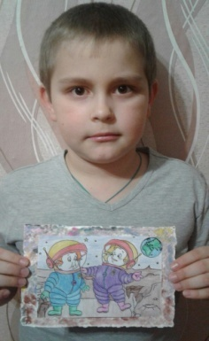

Приложение 10. Эксперимент «Складывание бумаги пополам»
Схема «Складывание бумаги пополам»
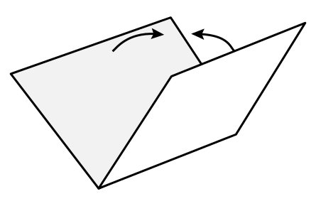
Фотография. Учащиеся 2а класса пытаются сложить лист бумаги.
